
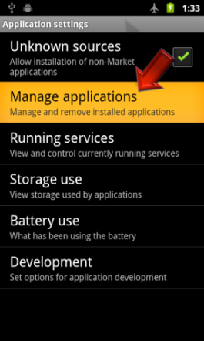
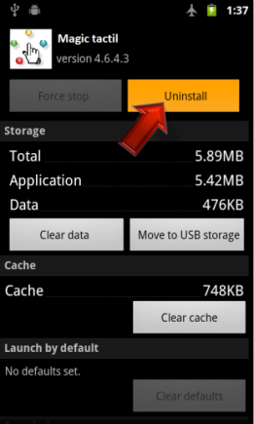
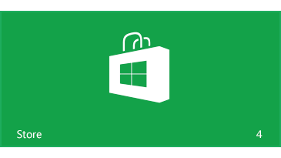
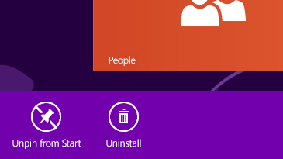


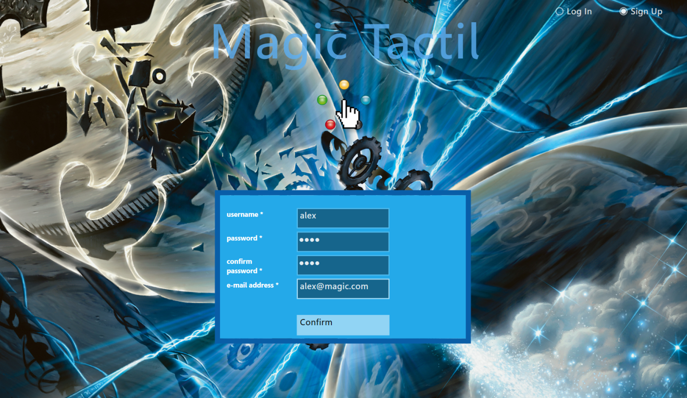
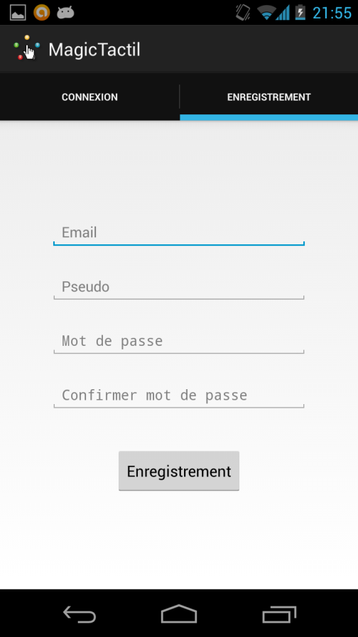
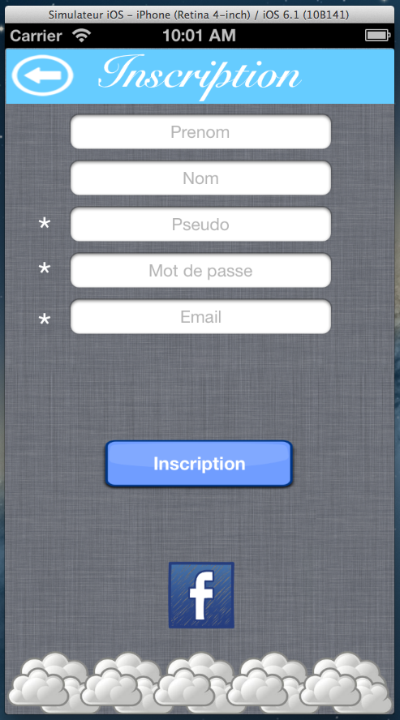
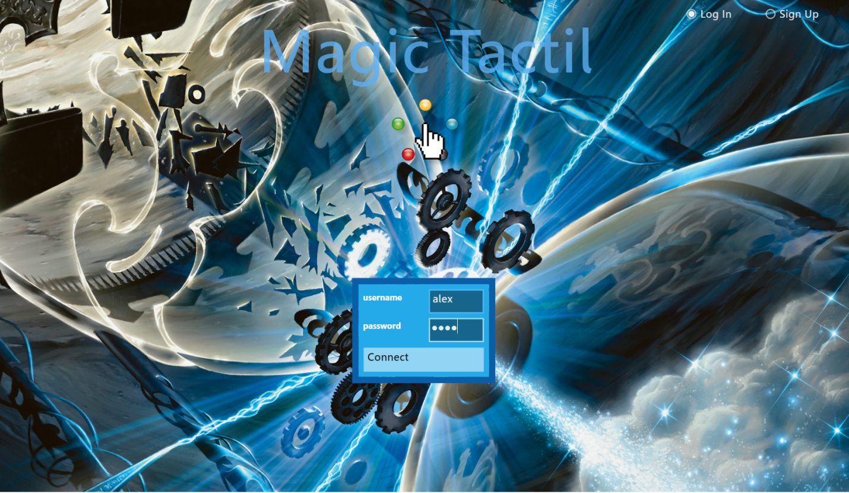
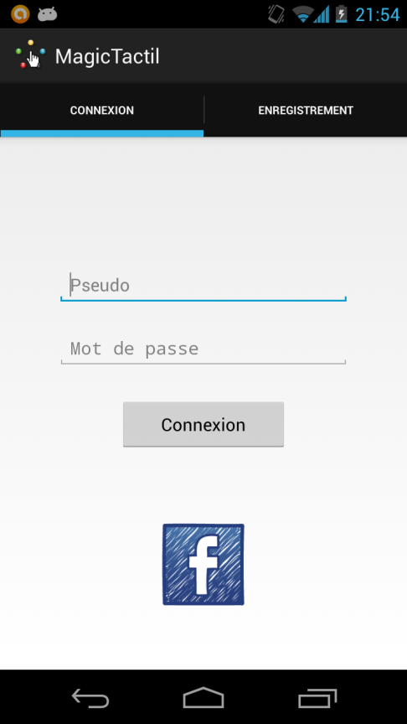
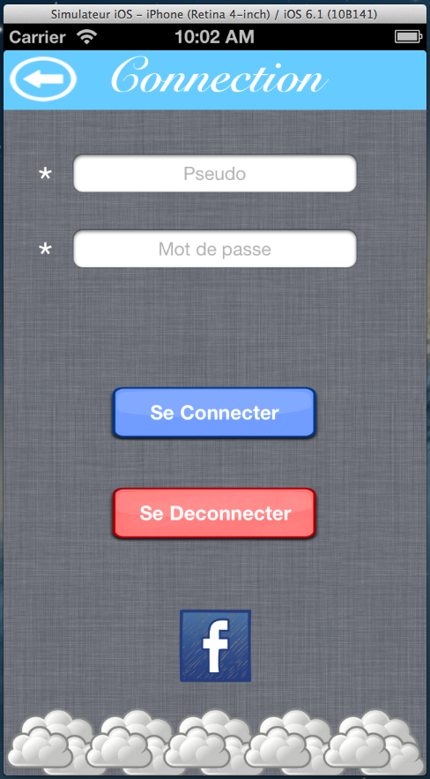
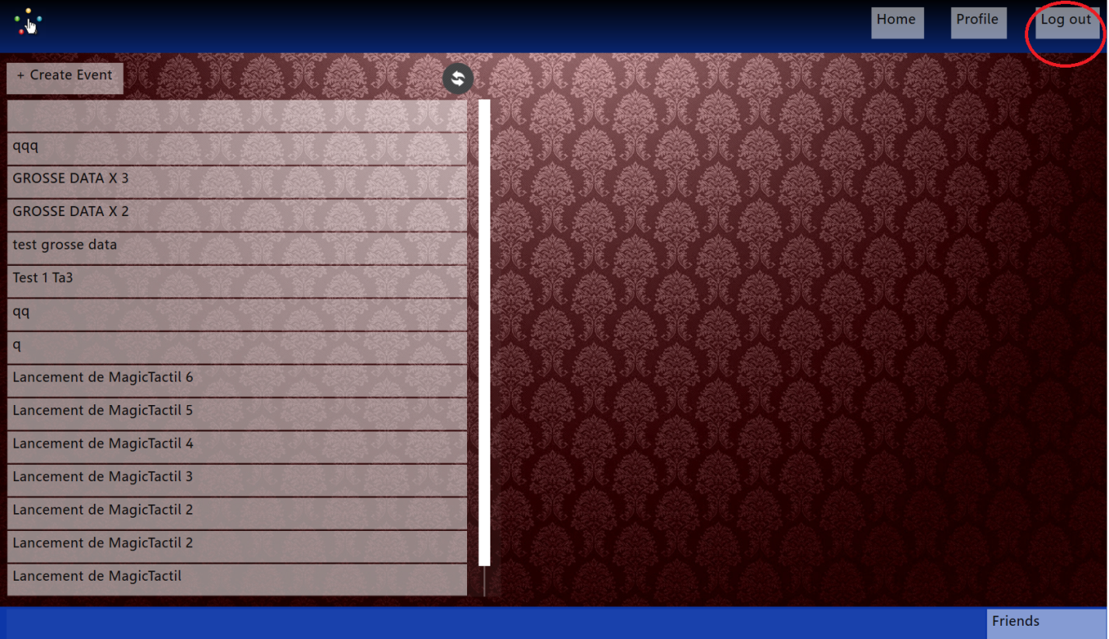
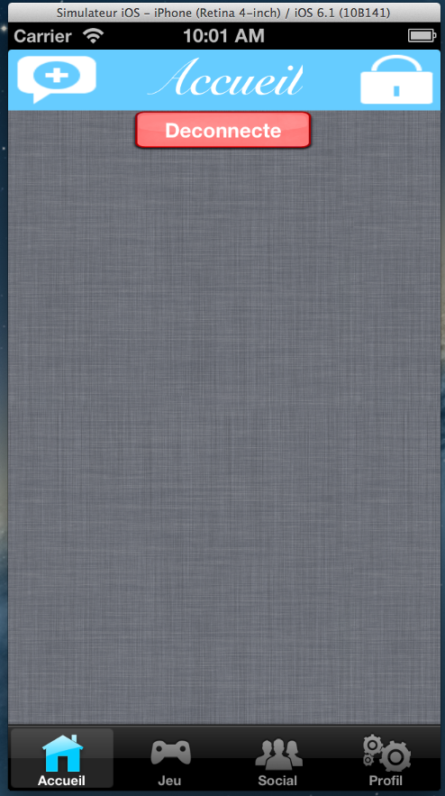
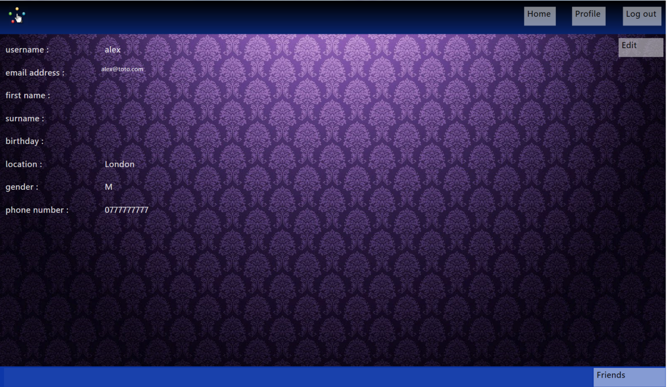
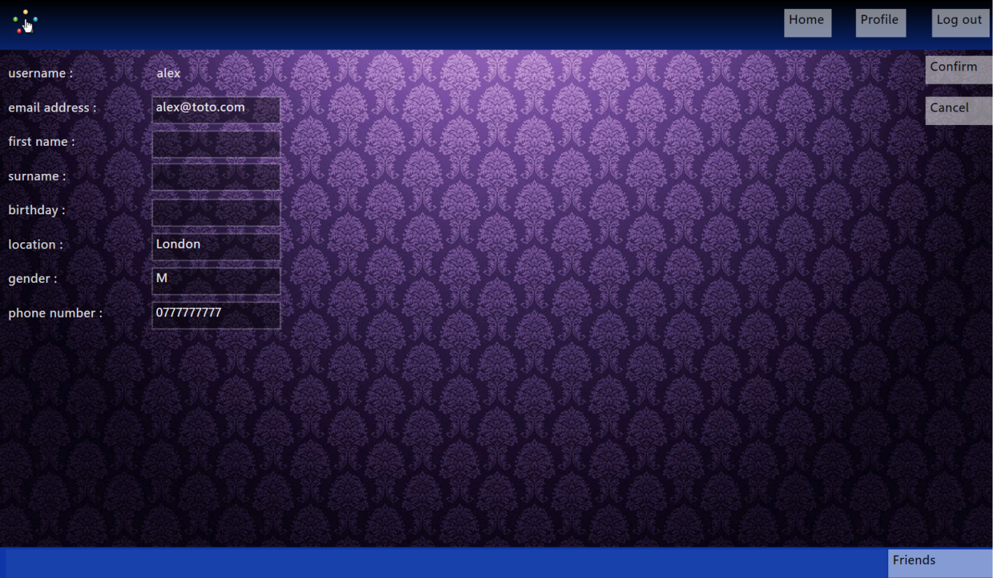
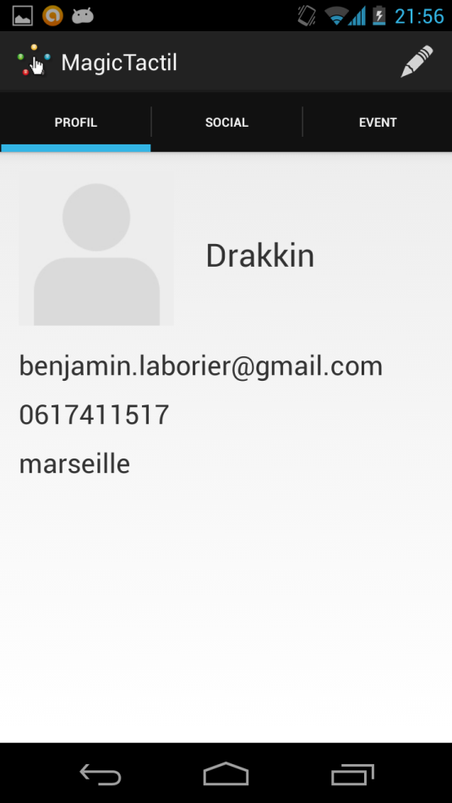
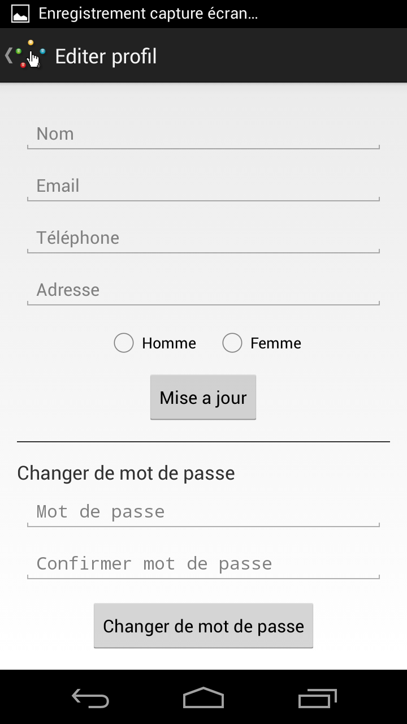
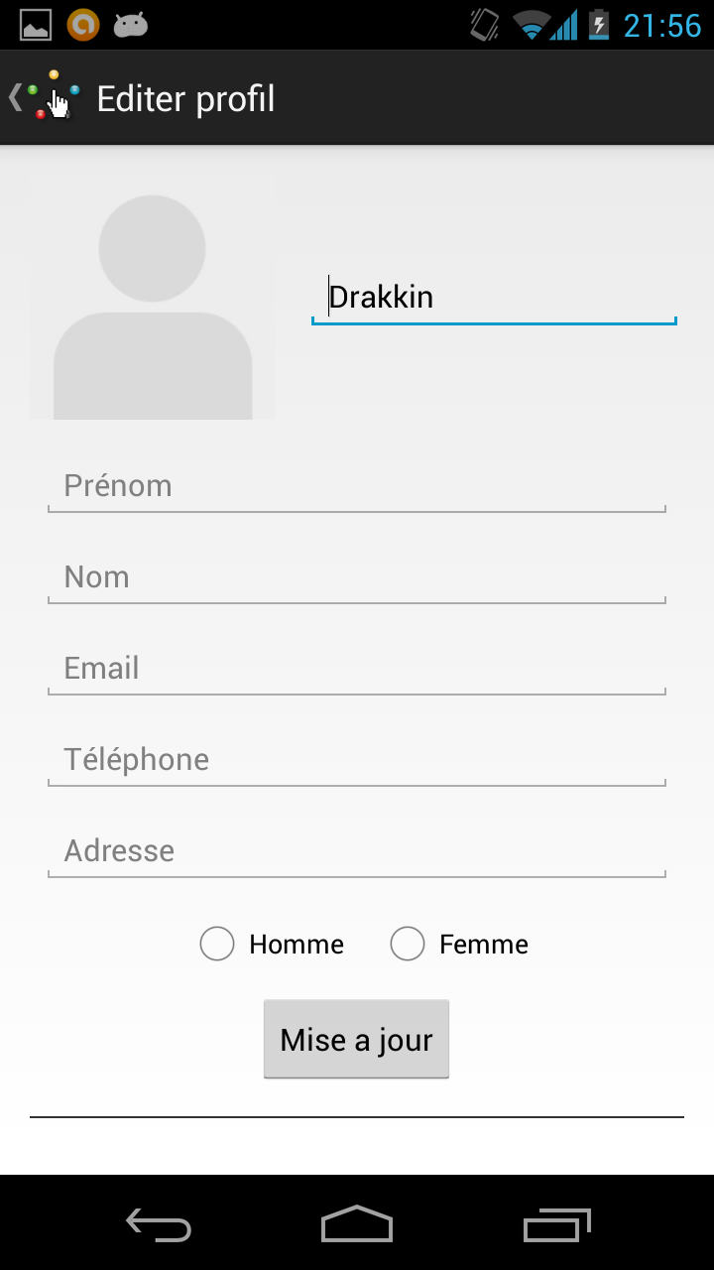
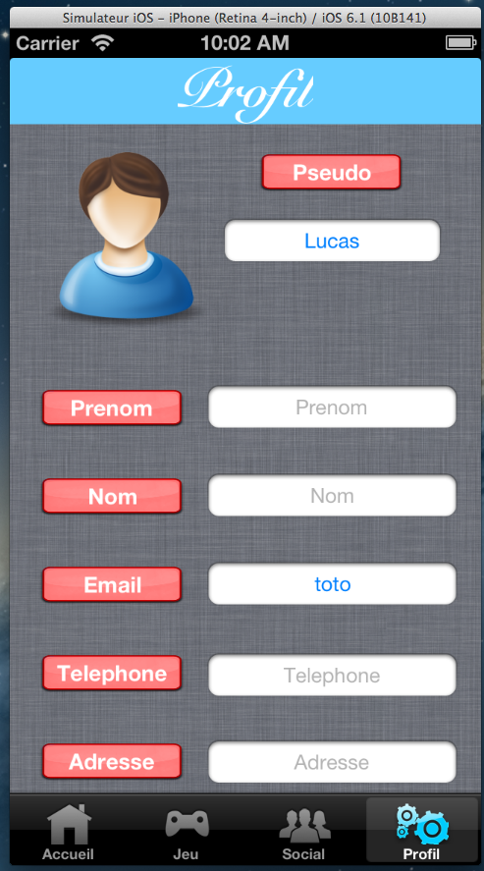
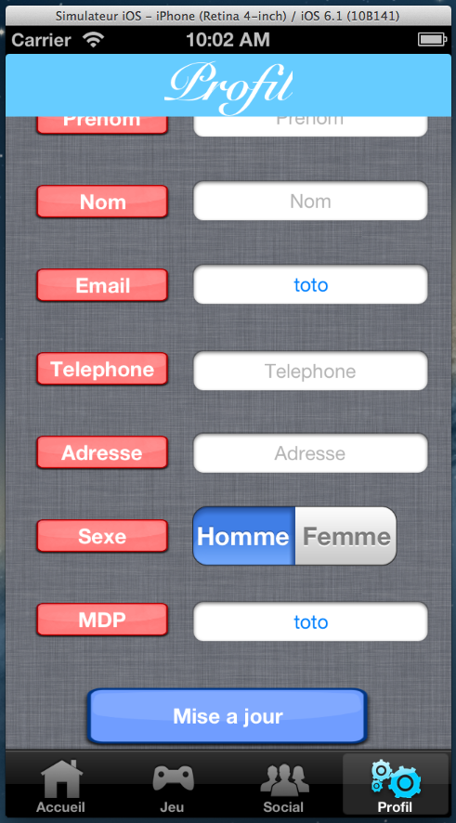
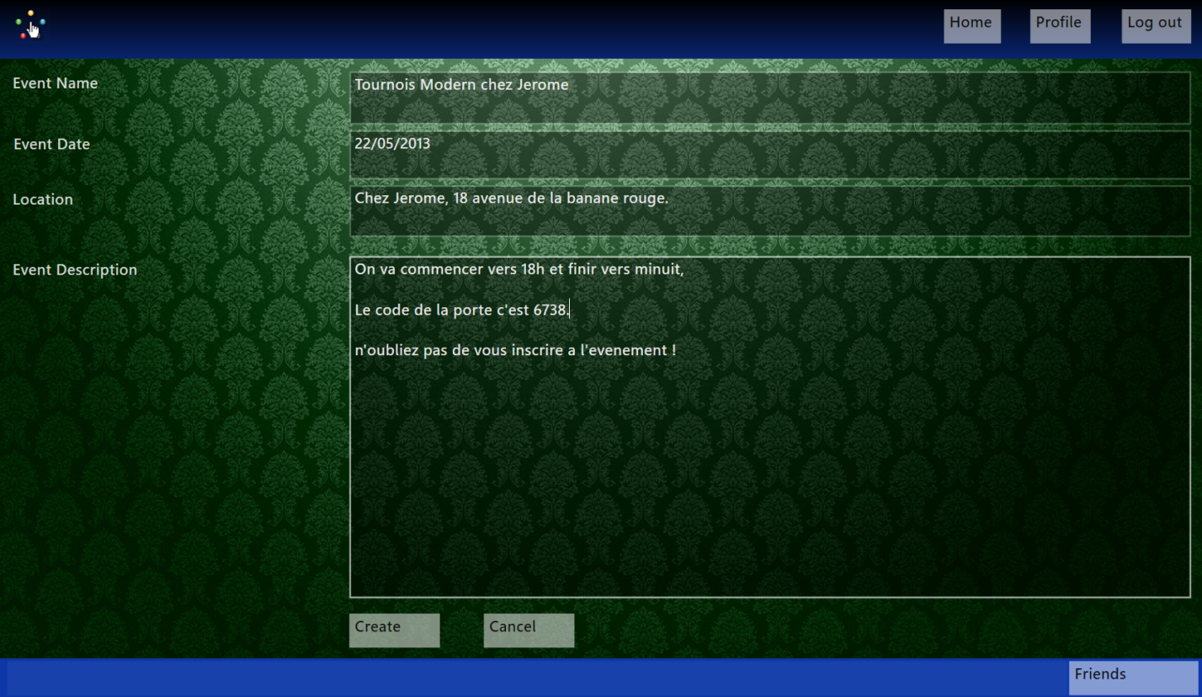
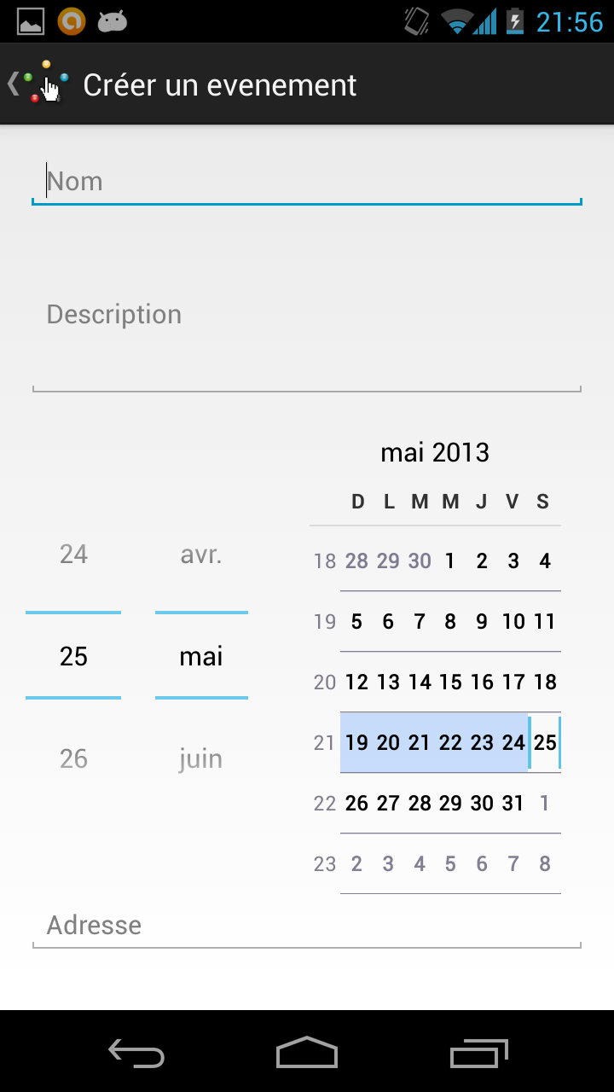
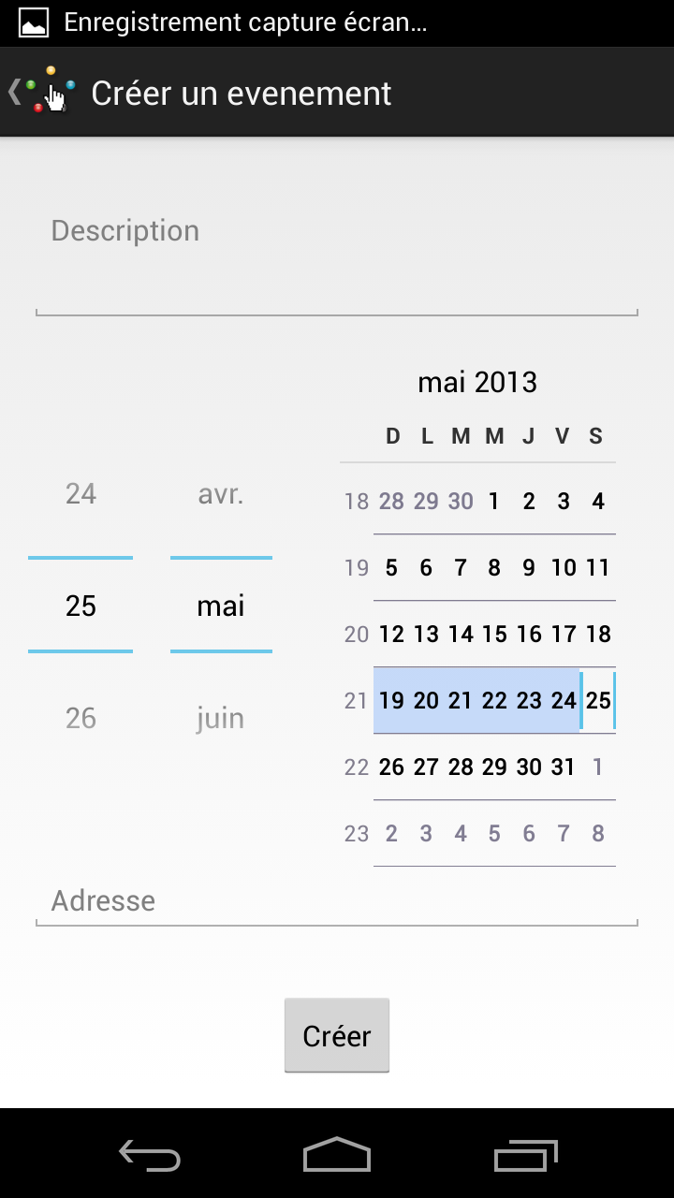
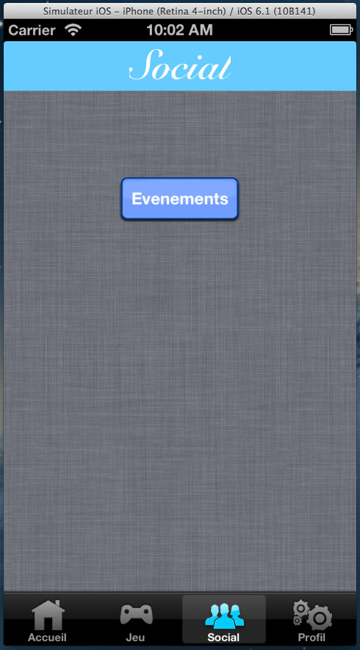
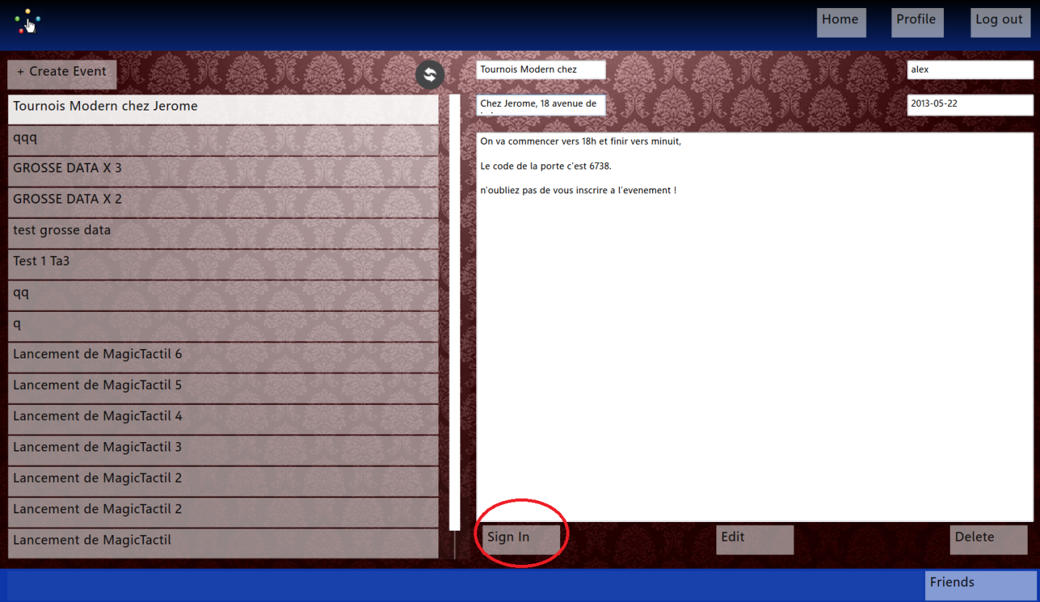
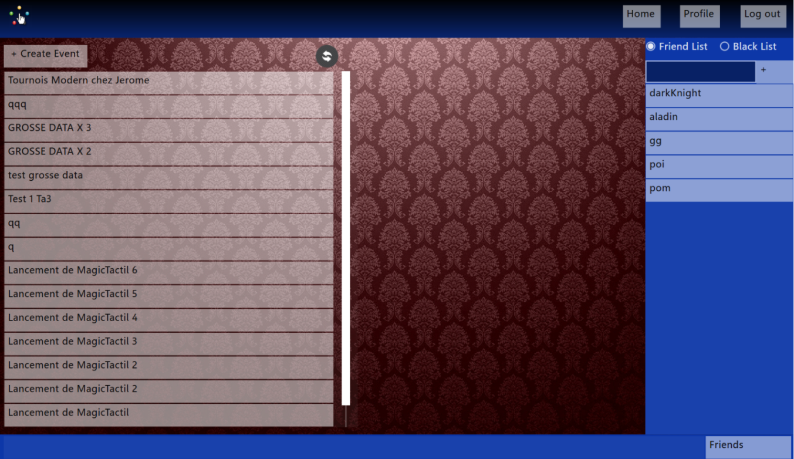
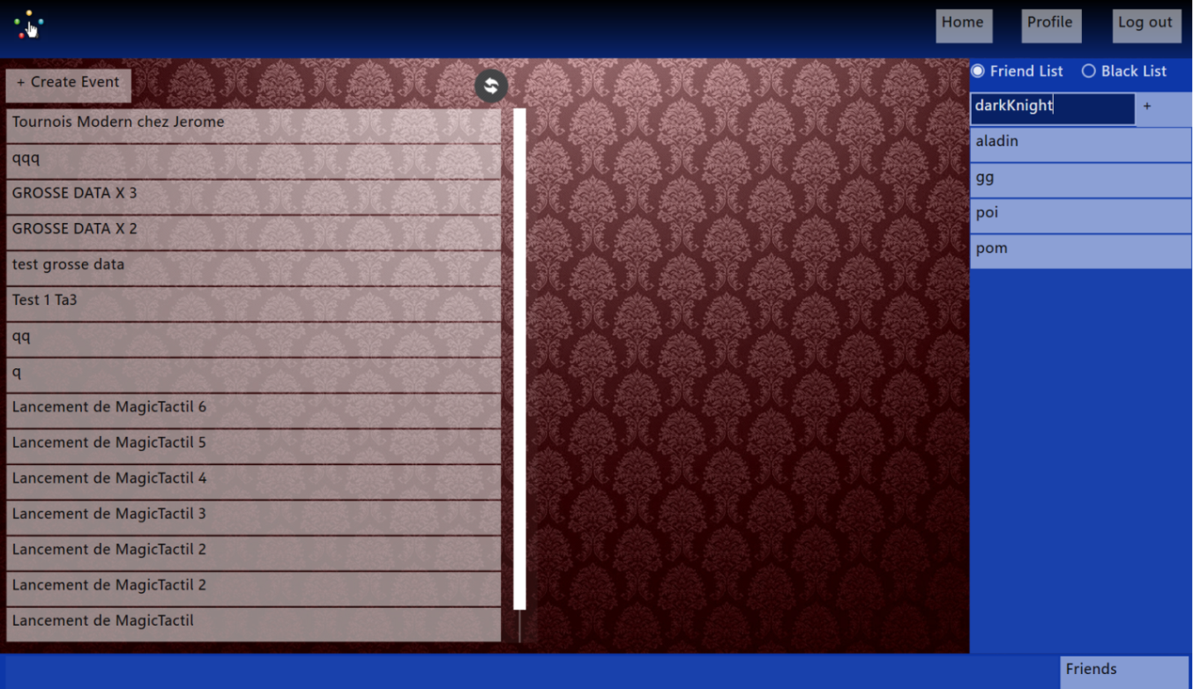
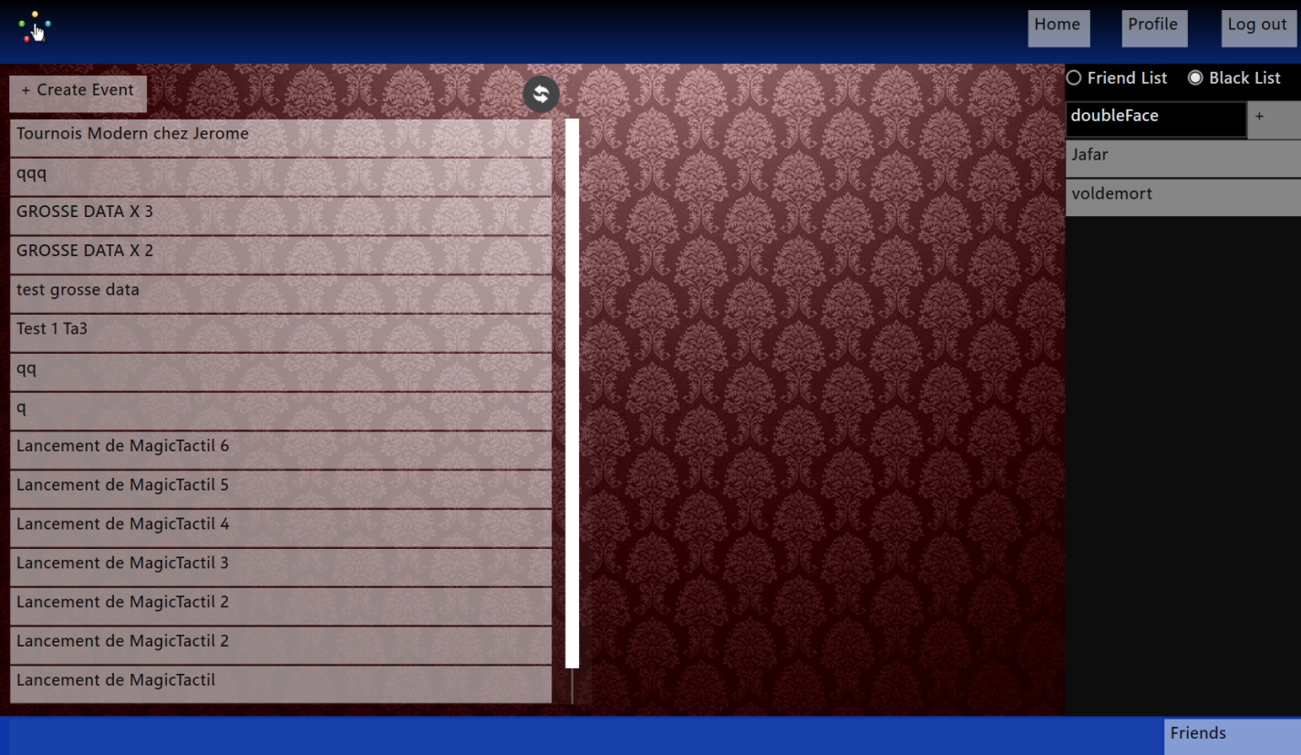
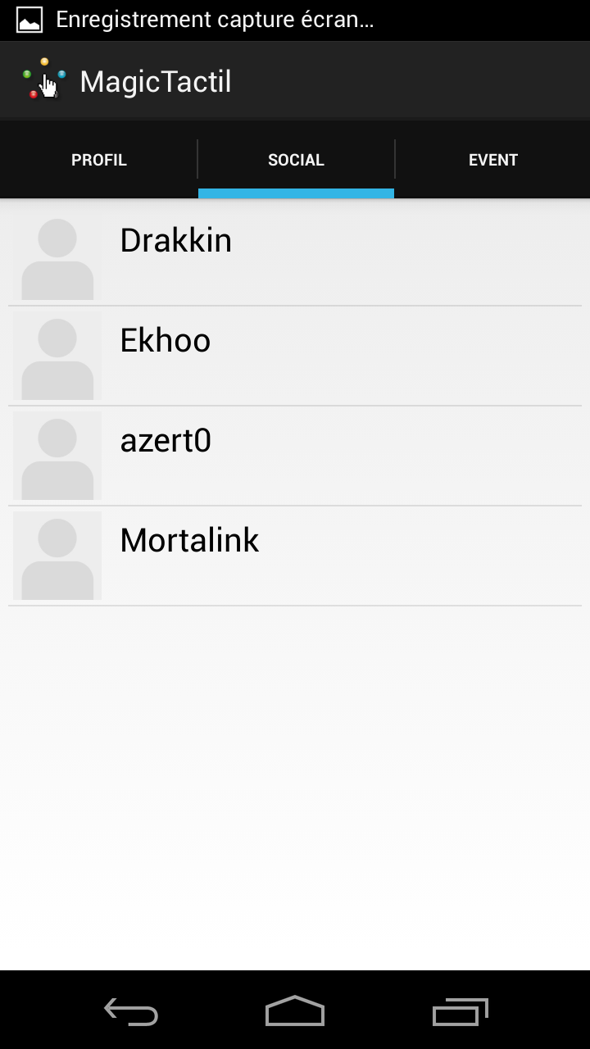
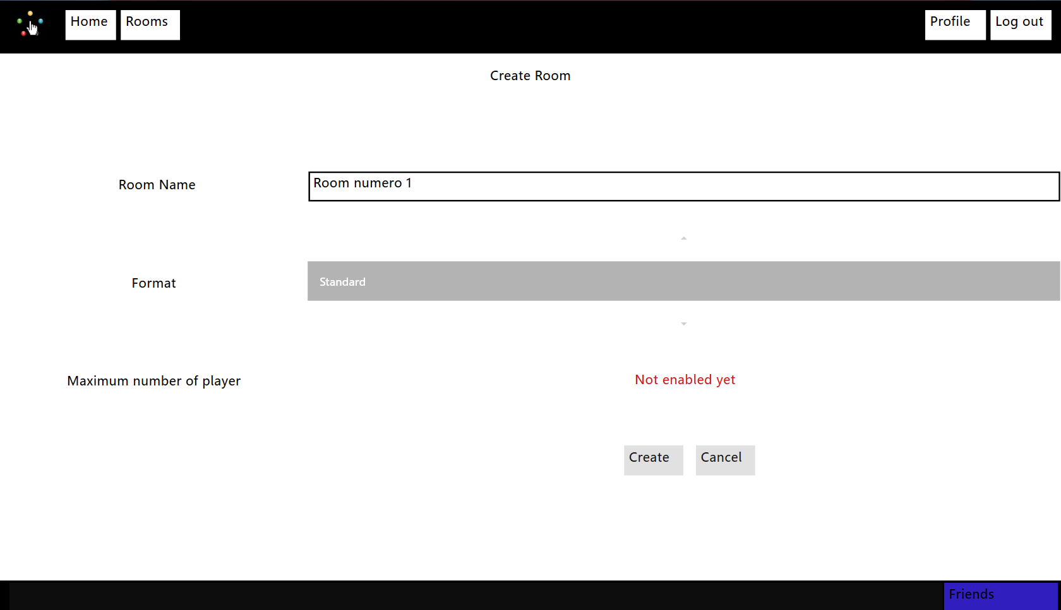
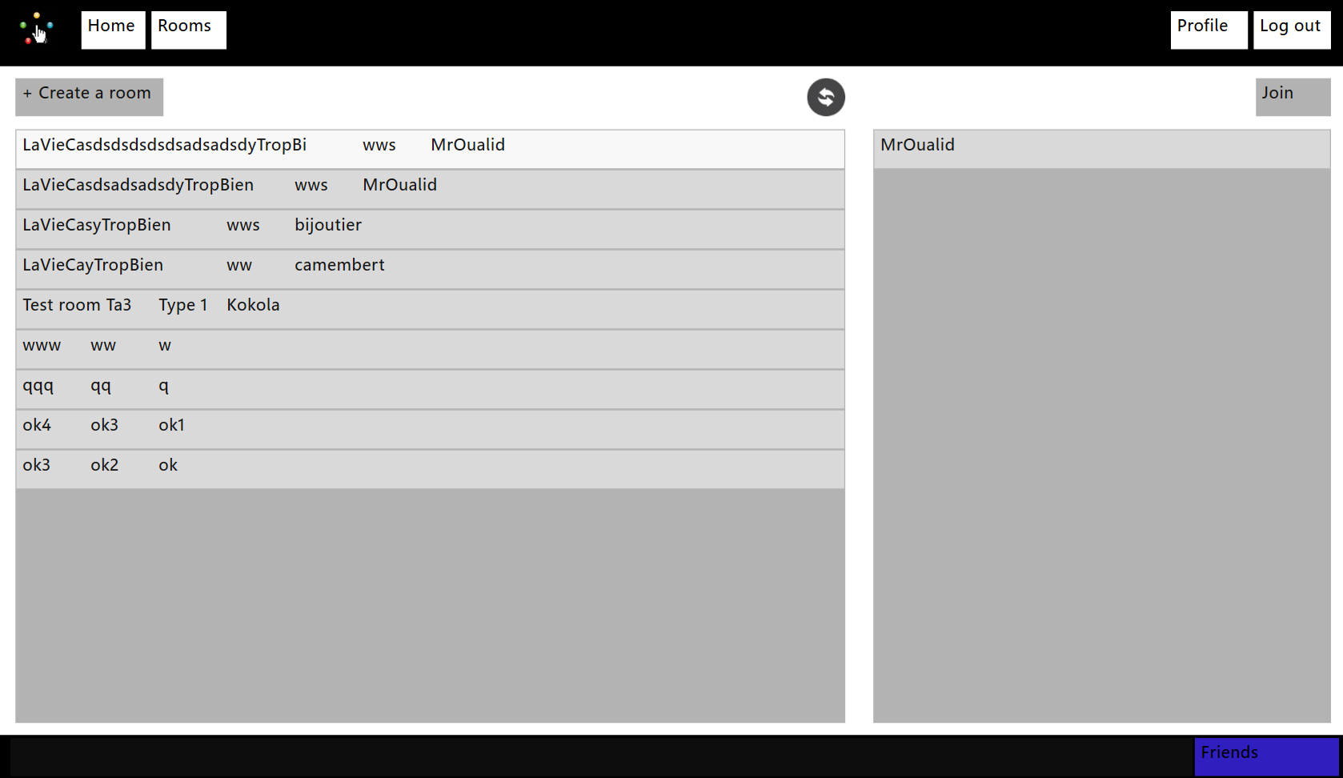
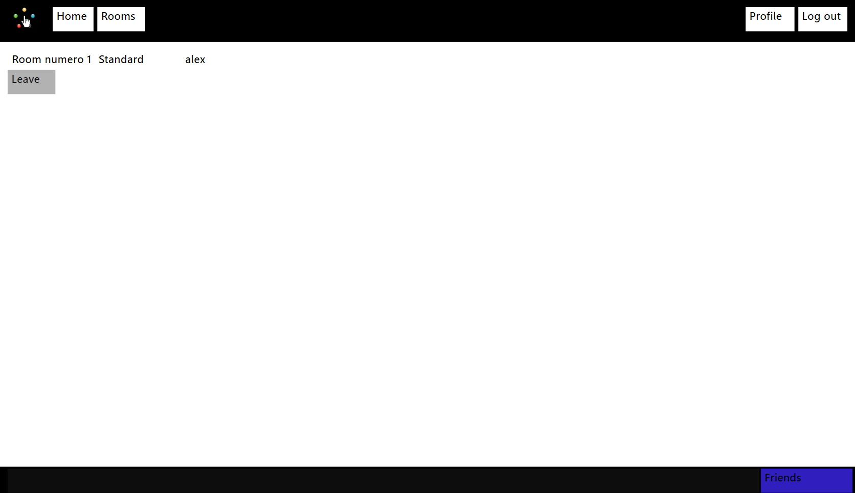
INTRODUCTION

Le projet consiste à réaliser une plate-forme basée sur le jeu de carte Magic : l'assemblée. Cette dernière permettrait aux utilisateurs d’avoir les mêmes interactions que le vrai jeu de carte. L’application sera disponible sur Surface, Surface 2, Windows 8 ainsi que sur Android. Ce document a donc pour but d’apporter des explications sur cette plateforme et ainsi de guider l’utilisateur quand a son utilisation.

Description du document

Titre | [2014][DA5] Document Utilisateur
Date | 21/03/2013
Auteur | Oualid JOUHRI/Mehdi FARSI
Email | magictactil@epitech.eu
Version | 1.0

Tableau des révisions

Date | Auteur | Section(s) | Commentaire
21/03/2013 | Jouhri_o/farsi_m | Toutes | Première révision
20/05/2013 | Periph_a | Toutes | Ajout de ce qui concerne le client Windows
27/05/2013 | Periph_a | Toutes | Ajout de ce qui concerne les clients IOS en Android
18/07/2013 | Periph_a | Utilisation | Rooms

Sommaire

Installation & désinstallation

Serveur
Afin de pouvoir executer le serveur Magic Tactil sur un support Windows, il faut suivre une procedure speciale
1. Installation de mysql http://dev.mysql.com/downloads/
- Choisir "MySQL Installer 5.5"
2. Aller sur http://dev.mysql.com/downloads/connector/c/
- Télécharger : mysql-connector-c-noinstall-6.0.2-win32.zip
- Extraire le contenu dans C:/ (donc vous avez un dossier C:/mysql-connector-c-noinstall-6.0.2-win32)
3. Aller sur http://rubyinstaller.org/downloads
- Télécharger Ruby 1.9.3-p392 (installer) et DevKit-tdm-32-4.5.2-20111229-1559-sfx.exe
- Installer Ruby 1.9.3-p392
- Installer DevKit-tdm-32-4.5.2-20111229-1559-sfx.exe
- Choisir comme dossier de destination C:/DevKit
- Utiliser Command prompt with ruby
- cd C:/Devkit
- ruby dk.rb init
- ruby dk.rb review
- ruby dk.rb install
4. Toujours avec le command prompt ruby,
- gem install mysql --platform=ruby -- --with-mysql-dir=C:/mysql-connector-c-noinstall-6.0.2-win32
- copier la lib C:/mysql-connector-c-noinstall-6.0.2-win32/lib/libmysql.dll dans C:/Ruby193/bin

5. pour que le serveur tourne il faut aussi installer :
- gem install activerecord
- gem install activerecord-mysql-adapter
Et si on est sur du mysql2
- gem install mysql2
- gem install activerecord-mysql2-adapter

Android

Installer l'application
1. Ouvrir le Google Play et localiser l'application Magic Tactil. Puis appuyer sur le bouton d'installation.

Désinstaller l’application
- Cliquer sur le bouton Option =>Settings
- Aller dans applications
- Selectionner Manage appplication

- Sélectionner Magic tactil dans la liste
- Cliquer sur Uninstall

Windows

Installer l'application
Sur l'écran de démarrage, ouvrir l'application Windows Store.
Trouver l'application Magic tactil. Cliquer sur "Installer".
Après avoir installé l'application, l’écran de démarrage affichera l'application.

Désinstaller l’application
En utilisant la recherche pour trouver l'application Magic tactil.
Sélectionner l’application et cliquer sur Uninstall.
Cliquer sur "Uninstall".

IOS

Installer l'application

1. Ouvrir l'App Store sur iPhone et localiser l'application Magic tactil. Puis appuyer sur le bouton d'installation.

Désinstaller l’application
1. Toucher et maintenir l’icône de l’application Magic Tactil sur l'écran d'accueil jusqu'à ce que les icônes commencent à se vibrer.
2. Appuyer sur le «x» dans le coin de l'application à supprimer.
3. Appuyer sur Supprimer pour supprimer toutes les données de l'application.
4. Cliquer sur le bouton Accueil pour annuler la suppression des applications.

Utilisation

Authentification

Création de compte
Pour créer un compte il faut obligatoirement remplir les champs suivant :
    - Nom d’utilisateur
    - Email
    - Mot de passe

Connexion
Pour se connecter il suffit de renseigner les champs suivant :
    - Nom d’utilisateur
    - Mot de passe

Déconnexion
Pour se déconnecter il faut se rendre dans l’onglet Settings et cliquer sur « déconnexion ». Ou le bouton log out.

Profil

Editer ses informations personnelles
Pour éditer ses informations personnelles il faut juste les remplacer au travers de l’application.

Évènement

Créer un évènement
Pour créer un évènement il faut se rendre dans l’onglet Events et cliquer sur Créer un évènement. Ensuite il suffit de renseigner les champs suivant :
- Titre
- Date
- Description

Participer à un évènement
Pour participer à un évènement il faut se rendre dans l’onglet Events et sélectionner Events list puis choisir un évènement dans la liste. Ensuite il suffit de cliquer sur Je participe.

Ami(es)

Ajouter un(e) ami(e)
Pour ajouter un ami(e) il faut se rendre dans l’onglet ami(e) et sélectionner ajout d’ami(e). Enfin, renseigner le champ Nom.

Supprimer un ami(e)
Pour supprimer un ami(e) il faut se rendre dans l’onglet Ami(e) et sélectionner Liste d’ami(e)s, choisir un(e) ami(e) dans la liste et maintenir la touche appuyé sur cet ami. Un menu apparait. Dans ce menu, il faut sélectionner Supprimer.

Room

Créer une room
Pour créer une room il faut obligatoirement remplir les champs suivant :
    - Nombre maximum de joueur
    - Format
    - Nom de la room

Joindre une room
Pour rejoindre une room il suffit de la sélectionner dans la liste des rooms disponibles.

Quitter une room
Pour quitter une room on utilise le bouton quitter.

Jeux

Discuter avec son adversaire
Pour pouvoir discuter avec son adversaire il faut simplement taper le texte souhaité dans le chat mise à disposition sur le côté puis taper Entrée pour envoyer.

Bouger des cartes
Pour bouger une carte il suffit de maintenir le doigt sur la carte que l’on veut bouger et de la placer sur l’emplacement de destination souhaité.

Contact

Pour se tenir au courant de magic tactil voici quelque lien
Facebook: https://www.facebook.com/pages/Magictactil/319882788114639
Twitter : https://twitter.com/MagicTactil
Site web: http://eip.epitech.eu/2014/magictactil/about_fr.html
Pour plus d’explication sur le jeu Magic vous pouvez consulter les explications du site officiel grâce au lien ci-dessous :
Livret du jeu:
http://www.wizards.com/Magic/TCG/NewtoMagic.aspx?x=mtg/tcg/newtomagic/whatismagic

